ICS 77.120
CCS H60
YS

中华人民共和国行业标准

YS/T XXXX—XXXX

有色金属行业数字仿真通用技术要求
General technical requirements for digital simulation of nonferrous metal industry

（预审稿）

20XX-XX-XX 发布 20XX-XX-XX实施
中华人民共和国工业和信息化部
发 布
目 次
前 言 II
1 范围 1
2 规范性引用文件 1
3 术语和定义 1
4 总体框架 1
5 基本流程 2
6 一般要求 2
7 详细要求 3
附录A 9
附录B 10
附录C 11
附录D 12
参考文献 15

前 言
本文件按照GB/T 1.1-2020《标准化工作导则 第1部分：标准化文件的结构和起草规则》的规定起草。
请注意本文件的某些内容可能涉及专利。本文件的发布机构不承担识别专利的责任。
本文件由全国有色金属标准化技术委员会（SAC/TC 243）提出并归口。
本文件起草单位：中国恩菲工程技术有限公司、国家超级计算天津中心、中铝智能科技发展有限公司、中国科学院过程工程研究所、中南大学、天津大学、北京化工大学、湖南有色金属控股集团有限公司、中铝材料应用研究院有限公司、大冶有色金属有限责任公司、安世亚太科技股份有限公司。
本文件主要起草人：
姚心，郭天宇，李倩，庞慧，陈斯，杨灿群，朱亮，杨超，陈卓，刘丽艳，文利雄，朱益璋，黄东男，骆祎，杨培志，王伟，李毅飞，周奇，李清。

有色金属行业数字仿真通用技术要求

1 范围
本文件规定了有色金属行业数字仿真的总体框架、基本流程、一般要求及详细要求。
本文件适用于有色金属行业采选、冶炼和加工领域相关设备、部件、系统或工艺流程数字仿真的实施过程，包括有色金属行业涉及的流体仿真、结构仿真、电磁场仿真、颗粒相仿真、多物理场耦合仿真、系统仿真等，其他相近领域的数字仿真可参考使用。

2 规范性引用文件
下列文件中的内容通过文中的规范性引用而构成本文件必不可少的条款。其中，注日期的引用文件，仅该日期对应的版本适用于本文件；不注日期的引用文件，其最新版本（包括所有的修改单）适用于本文件。
GB 3100 国际单位制及其应用
GB 3101 有关量、单位和符号的一般原则
GB/T 31054-2014 机械产品计算机辅助工程 有限元数值计算 术语
GB/T 33582-2017 机械产品结构有限元力学分析通用规则

GB/T 39334.1-2020 机械产品制造过程数字化仿真 第1部分：通用要求

3 术语和定义
GB/T 31054—2014、GB/T 33582—2017、GB/T 39334.1—2020界定的以及下列术语和定义适用于本文件。
3.1
数字仿真 digital simulation
将物理过程数字化，采用近似数学方法进行计算机模拟，以便开展分析和研究的过程。
3.2
系统仿真 system simulation
根据系统分析的目的，在分析系统各要素性质及其相互关系的基础上，建立能描述系统结构或行为过程的、具有一定逻辑关系或数量关系的仿真模型，据此进行试验或定量分析，以获得最优决策所需的各种信息。

4 总体框架
有色金属行业数字仿真涵盖流体仿真、结构仿真、电磁场仿真、颗粒相仿真、多物理场耦合仿真、系统仿真等数字仿真方向，其总体框架如图1所示。
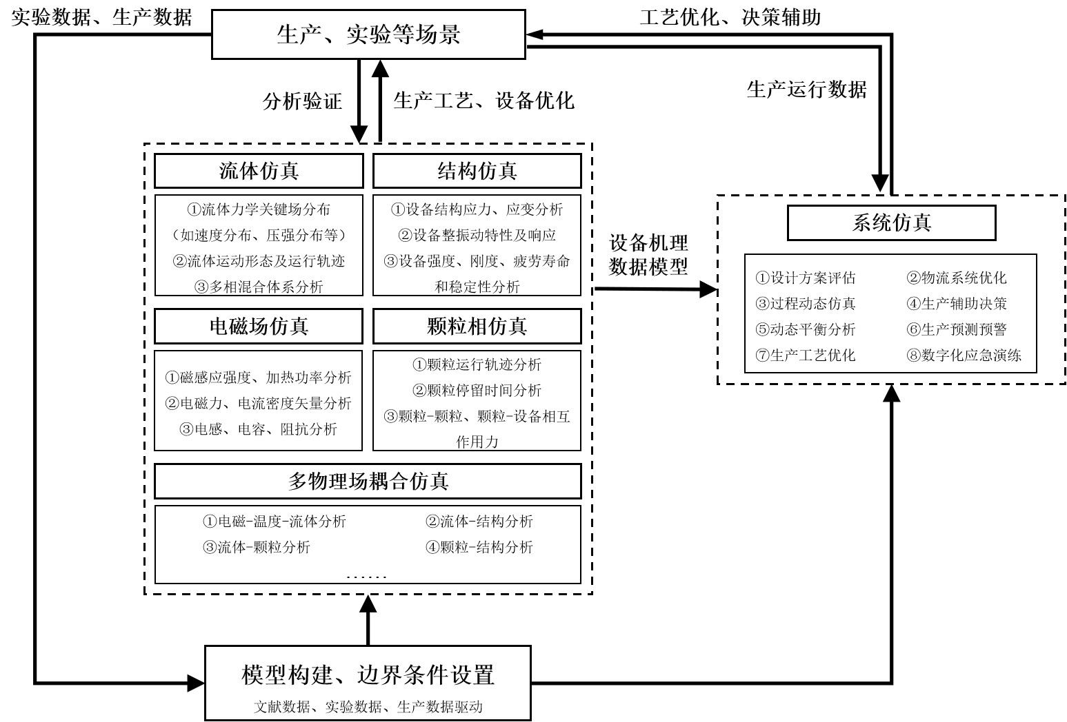
图1 有色金属行业数字仿真总体框架图

5 基本流程
有色金属行业数字仿真的基本流程包括：仿真方案制定、仿真建模、仿真计算、仿真分析、结果评估、结果输出，其流程图如图2所示。
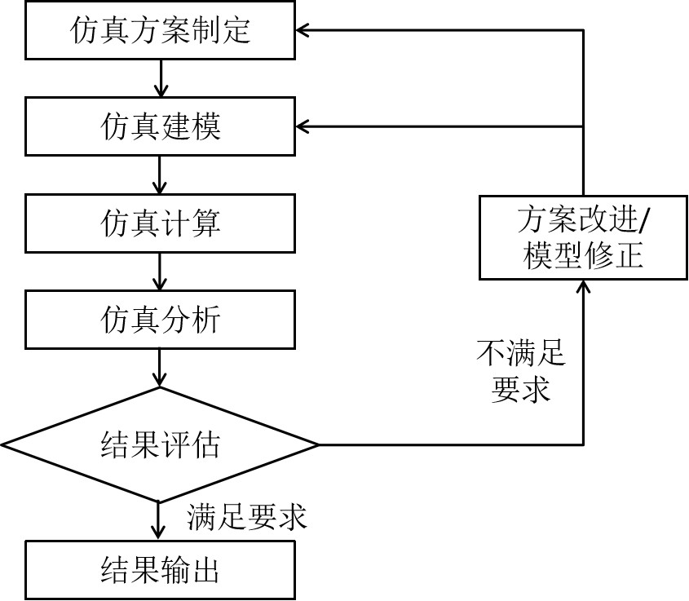
图2 数字仿真基本流程图

6 一般要求
有色金属行业数字仿真应符合以下要求：
- 应对仿真模型和仿真结果的可靠性、准确性进行验证与确认，确保在可接受偏差范围内尽可能真实反映被仿真对象的实际情况；
- 仿真过程应由文献数据、实验数据或生产数据驱动，仿真模型和仿真结果应能根据输入数据动态更新；
- 仿真结果应满足工程实际需要。

7 详细要求

7.1 仿真方案制定
在进行有色金属行业数字仿真工作之前，应制定仿真方案。具体内容包括：
- 确定仿真目标，应确定数字仿真分析的目标和范围。
- 确定仿真内容，应根据仿真目标确定仿真分析的对象和具体内容，以及仿真分析所能达到的预期效果。
- 制定仿真分析的技术路线，应根据仿真目标、仿真内容、仿真分析的方向、模型和方法，制定仿真分析的技术路线。

7.2 仿真建模
仿真建模包括有色金属行业采矿、选矿、冶炼、加工所涉及流体仿真、结构仿真、电磁场仿真、颗粒相仿真、多物理场耦合仿真及系统仿真模型的建立。

7.2.1 关键要素
建立可描述仿真目标的数学物理模型，模型建立的关键要素如下：
a）几何模型：应根据仿真目标，对模型进行适当简化处理；
b）网格划分：应根据仿真目标选用合适的空间网格类型进行空间离散化，并调整网格的疏密分布；
c）定解条件：应针对仿真目标设定符合实际情况的定解条件，包括初始条件和边界条件；
d）模型检查：应从网格质量、输入参数、边界条件等方面对所建立模型进行检查；
e）空间结构类型：针对系统仿真中模型所处空间的描述；
f）材料要素：应针对仿真计算中所用到的材料或介质进行材料物理参数添加。

7.2.2 技术要求
在这里增加一句描述性语句：
- 几何模型：
- 开始建立几何模型前，应首先设定坐标系、单位制。坐标系由右手定则来确定，宜采用笛卡尔直角坐标系，必要时可选用柱坐标系或球坐标系。分析建模时应定义全局坐标系，当模型载荷、约束或结果显示需求与全局坐标系不一致时，可增加局部坐标系。
- 单位制的选择应按照GB 3100—1993和GB 3101—1993执行，应统一且简洁，根据问题特点选择SI单位制或其他单位制。
- 几何模型的建立可采用以下两种方法：
——几何模型导入法：将设计模型导入仿真分析前处理软件进行建模。
——直接建模法：采用仿真分析前处理软件直接建模。
b）几何模型构建原则如下：
——几何模型应简洁准确地表达采选、冶炼和加工相关过程设备、部件或介质的几何信息；
——在满足计算精度要求的情况下，尽量使模型简化。

c）网格划分：网格划分要求如下：
——网格贴合几何特征：网格要与几何形状保持良好的贴合，特别是在曲面、曲线、孔边等区域，确保网格能够准确地反映几何细节。
——网格疏密程度：网格应足够精细，且尺寸应符合所使用数学模型的要求，在结构变化大、曲率曲面变化大、载荷变化大或异种材料连接处、流体流动复杂区域（如边界层、涡流生成区）、物理参数（如应力、压强、速度、温度等）梯度变化大的区域等部位应进行细化，具体参见附表A.1。
——网格质量检查：网格生成后，应对网格质量进行检查。网格质量检查需要包括但不限于以下指标：扭曲度、偏斜度、增长率、长宽比、网格体积。上述参数的推荐数值要求参见表A.2。为避免出现奇异网格，网格尽量大小均匀分布或网格大小/疏密分布逐步平滑过渡，应保证重点关注区域的网格质量高，非关注区域的网格质量可适当降低。
——网格无关性验证：对于仿真计算，为保证计算结果的一致性及计算精度，应进行网格无关性验证。网格无关性验证的基本原则是逐渐优化/加密网格，直至继续加密后计算结果的误差在有限范围内。

d） 定解条件：

应全面考虑仿真所需的定解条件，包括初始条件和全部边界条件。仿真所需的初始条件和边界条件应符合实际情况，复杂边界条件可在不过分影响计算结果的前提下进行适当简化。

e） 模型检查：

在提交求解前应进行如下充分的质量检查，确保模型网格质量，输入参数的正确性，边界条件的合理性等：
——单位制检查，检查模型单位制是否统一，不应存在单位冲突情况；
——网格质量检查，网格质量应满足计算要求，网格模型对计算结果的负面影响应降到最低；
——数学模型检查，确保使用的数学模型能够准确描述模拟的物理过程，数学模型参数应进行校准；
——边界条件检查，所有影响仿真结果的边界条件应与实际情况相符；
——求解设置检查，求解方法需根据模拟情况进行选择，收敛参数应平衡计算速度和计算收敛性，初始条件应利于计算收敛；
——其它检查，特殊情况如使用动网格或数据耦合接口等时，应进行单独的检查。

f） 空间结构类型：

应根据仿真目的选择相应的空间结构类型：
——模型范围较广，涉及多个厂区时，应采用GIS空间结构；
——模型范围有限，仅涉及单一厂区、厂房或工段内时，可采用连续空间结构，默认为xyz三维空间；
——仅需要描述二维空间时，可采用离散空间结构，只有二维网格空间，通过行和列来标记空间。

g） 材料要素：

应根据仿真类型，对仿真计算中所用到的材料，包括流体介质材料、固体材料、颗粒材料等，分别进行说明。材料属性输入信息应准确完整，能准确表达材料特性；经过试验验证的材料属性信息宜作为数据积累，为材料属性设置作参考：
——流体仿真中流体介质材料，需要考虑的要素一般包括材料的密度、粘度、比热容、导热率、扩散系数等；
——结构仿真中金属/非金属材料，最常考虑的要素一般包括材料的密度、泊松比、弹性模量、屈服强度、剪切模量等；
——颗粒相仿真中颗粒材料，需要考虑的要素一般包括密度、泊松比、弹性模量，各颗粒材料和设备材料/颗粒材料之间静摩擦系数、滚动摩擦系数、碰撞恢复系数等；
——电磁场仿真中一般需要考虑材料的电导率、磁导率、介电常数、电损耗角正切、
磁损耗角正切等要素。

7.3 仿真计算

7.3.1 计算方法
在仿真计算时，应选择计算方法，设置计算控制参数，要求如下：
  - 有色金属行业采选、冶炼和加工所涉及的单体设备及工艺过程的流体仿真、结构仿真、电磁场仿真、颗粒相仿真及多物理场耦合仿真分析：应明确求解器类型、使用的数学模型、计算时间步长、求解收敛参数、初场定义方式等；提交求解之前应对分析类型、输出内容、分析数据管理等进行设置和检查确认；可以根据残差的量级和关键参数的波动范围来判断收敛，一般情况下，如果关键参数变化小于一定范围，同时残差达到一定量级，可认为收敛；
  - 有色金属行业采选、冶炼和加工所涉及系统仿真分析：仿真环境中模型标尺应与实际场景保持一致；应明确仿真数据格式约束和时间步长等；应明确仿真终止条件。

7.3.2 计算硬件要求
不同仿真类型对计算硬件的要求参见附表B.1，应根据仿真类型对硬件进行选择。

7.4 仿真分析
仿真分析包括有色金属行业采选、冶炼和加工所涉及流体仿真、结构仿真、电磁场仿真、颗粒相仿真、多物理场耦合仿真及系统仿真的模型分析。

7.4.1 关键要素
仿真分析的关键要素如下：
a）云图：结合仿真分析类型对关键变量的空间分布云图进行分析；
b）矢量图：结合仿真分析类型对关键变量的矢量分布图进行分析；
c）数值：对特定位置的变量数值或关键参数的统计数值等进行分析；
d）表格/曲线：对多个变量之间的变化关系进行表格/曲线分析。

7.4.2 技术要求
仿真分析的技术要求应满足以下条件：
a）流体仿真：
针对流体的宏观运动与平衡进行研究。通常有色金属行业采选、冶炼和加工所涉及的单体设备及工艺过程的气体、液体、流化固体及多种相态混合的多相流宜采用流体仿真进行。
通过流体仿真，可获得流场关键信息，如速度分布、压强分布、流体分布情况及形态等，并可对流体仿真结果进行可视化展示。
流体仿真可根据仿真目标主要进行以下分析：
——气-液等多相分布云图分析；
——速度云图、速度矢量图分析；
——压强分布云图分析、温度分布云图分析。
b）结构仿真：
应针对结构的弹性、塑性、蠕变、大变形等结构特性进行结构仿真计算。通常有色金属行业采选、冶炼和加工所涉及设备设施由外载荷引起的位移、应力和应变以及随时间变化的载荷对结构或部件的影响宜采用结构仿真进行。
通过结构仿真，可为设备结构强度校核，设备结构、工艺参数优化提供解决方案。
结构仿真可根据仿真目标主要进行以下分析：
——应力、应变云图分析；
——线性屈曲分析；
——失效分析。
c）电磁场仿真：
应针对不同工艺参数和模型结构下熔体内的涡流、电流、电压与电磁力等关键参数分布和变化规律进行电磁场仿真计算。通常有色金属行业中的火法电炉、湿法电解槽等多种设备的相关问题宜采用电磁场仿真进行。
通过电磁场仿真，可为优化工艺参数、改进设备结构和设备放大提供理论依据。
电磁场仿真可根据仿真目标主要进行以下分析：
——磁感应强度、加热功率密度分布云图分析；
——电磁力、电流密度矢量图分布；
——电感、电容、阻抗分析。
d）颗粒相仿真：
应针对固体颗粒体系的参数化模型进行颗粒相仿真计算。通常散料输送设备、闪速炉、流化床、颗粒过滤等装置内的气、液、固的运动规律与颗粒力学特性宜采用颗粒相仿真。
通过颗粒相仿真，可为解决涉及颗粒、流体、结构的复杂综合问题提供解决方案。
颗粒相仿真可根据仿真目标主要进行以下分析：
——颗粒运行轨迹分析；
——颗粒速度分析；
——颗粒间及颗粒与设备间相互作用矢量图分析。
e）系统仿真：
针对有色金属行业采选、冶炼和加工主要工艺流程的系统性研究，通常选矿、湿法冶炼等系统作业率仿真等宜采用系统仿真。分析应包含有色生产系统中各要素性质及其相互关系，据此进行试验或定量分析，以获得最优决策所需的各种信息。可根据仿真目标主要进行以下分析：
——设备利用率等资源配置分析；
——作业率、生产瓶颈等工艺流程分析；
——成本、经济效益等经济性分析。

有色金属行业典型设备或工艺过程推荐进行的仿真方向参见附表C.1。

7.5 结果评估
7.5.1 评估要求
仿真分析结束后应对结果的正确性、求解的精度等进行评估。如果结果评估不满足要求，应对仿真方案或模型进行修正，并再次进行仿真分析；如果结果评估满足要求，可输出分析结果。

7.5.2 评价指标
有色金属行业数字仿真结果的评价指标如下：
a）流体仿真：
流体仿真的评价指标包括流体速度、压强、多相流的各相体积分数、温度等；
b）结构仿真：
结构仿真的评价指标包括结构应力、应变、位移量，频率，断裂强度、疲劳寿命、疲劳失效因子等；
c）电磁场仿真：
电磁场仿真的评价指标包括磁感性强度、电压、电流等；
d）颗粒相仿真：
颗粒相仿真的评价指标包括颗粒运行轨迹、颗粒速度、颗粒停留时间、颗粒与设备的接触力、颗粒与颗粒的接触力等。
e）系统仿真：
包含不同方案下的生产产能、系统整体及核心设备的生产作业率、工艺流程的瓶颈环节、缓冲能力、设备匹配性、资源利用率及成本效益经济性指标等。若涉及应急安全仿真，则应评价人群平均逃离时间、紧急工况下的应急通道的利用率等。

7.5.3 评估方法
7.5.3.1 结果评估可参考理论计算结果、实验数据、工业现场数据或经典的文献数据。
7.5.3.2 评估方法一般包括表象评估、数值评估、试验评估、比较运行方案、敏感性分析、蒙特卡洛分析和校准试验，并应满足以下条件：
a）表象评估：
通过结果表象进行定性评估，具体原则如下：
——检查模型的收敛性，包括求解收敛性和网格收敛性；
——分析关注位置结果的合理性。流场仿真可根据速度、压强等计算结果进行，结构仿真可根据应力、应变等计算结果进行，电磁场仿真可根据电磁力、磁场强度等计算结果进行，颗粒相仿真可根据颗粒轨迹、颗粒速度等计算结果进行；
——检查云图或曲线的连续性。
b）数值评估：
多次试算调整模型的边界条件和模型参数，数值评估分析结果的可靠性；
c）试验评估：
通过工业或半工业试验，获得可测量的关键参数，通过对比分析仿真结果的可靠性；
d）比较运行方案：
比较运行方案主要应用于有色金属生产过程中对多组数据进行对比研究，选取最优结果。应选取两组及两组以上的实验参数，就同一检测对象进行检测的组织、实践和评价，并通过最终实验结果进行定向评估；
e）敏感性分析：主要
用于从众多不确定性因素中找出对仿真结果有重要影响的敏感性因素。需改变其中一个参数，并显示模拟输出如何依赖于它；
f）蒙特卡洛分析：
主要用于模拟项目中因不确定因素过多，影响较大，导致风险发生的概率。应分析多次运行模型，宜采用直方图显示仿真输出。
g）校准试验：
用于已知（历史）模式条件下，判断系统行为与已知（历史）模式相匹配的参数。若存在多个参数需要调整，则应搜索最佳组合，使得观察到的模拟输出与历史数据之间的差异最小。

7.6 结果输出
7.6.1 针对不同仿真类型，提取与输出相应的关键内容。结果输出过程中，应组织相关专家对仿真结果进行评审。
7.6.2 结果输出以报告的形式进行，报告内容应全面、完整，报告模板可参见附录D。
7.6.3 报告一般包括以下内容：报告名称、分析对象、分析问题、任务概述、引用文件、符号及公式说明、分析过程、结果分析和讨论、优化及建议、参考文献等。

a）任务概述：

应对分析问题进行一定的背景介绍，并说明本报告所采取的分析类型和分析目的；

b）符号说明：

在报告中以列表的形式集中对报告中所出现的符号意义作必要的解释说明；

c）分析过程：

包括了仿真可行性分析、数据内容分析、仿真简化、仿真数据边界值分析、仿真方法优化、仿真优化方案；

d）结果分析和讨论：

根据分析问题的特点，给出相应的图表，对关键参数进行分析；

e）优化及建议：

报告中应根据分析结果，给出优化建议和设计优化方案；

f）参考文献：

报告中相关的参考文献、引用数据来源等应以参考文献的形式在报告最后列出。

附录A
（资料性）
网格局部加密及网格质量控制
A.1 网格局部加密
表A.1给出了有色金属行业采选、冶炼和加工所涉及的部分典型单体设备或工艺过程仿真分析时，网格局部加密位置的建议。
表 A.1 有色金属行业典型单体设备或工艺过程仿真网格局部加密建议
专业 | 典型设备 | 网格加密部位
采选 | 浮选机 | 定子和转子之间间隙
火法冶炼 | 闪速炉 | 喷嘴附近区域、反应塔内主要区域
火法冶炼 | 熔池熔炼炉 | 喷嘴附近区域、主要反应区、渣-锍界面、喷溅区域、出料口附近区域
湿法冶炼 | 高压釜 | 搅拌桨、挡板附近区域
湿法冶炼 | 萃取箱 | 搅拌桨、挡板附近区域
金属加工 | 熔铸 | 糊状区
金属加工 | 轧制 | 上下轧辊之间的区域
金属加工 | 锻造 | 锻锤作用区域
金属加工 | 挤压 | 模具内部区域
A.2 网格质量检查控制参数
表A.2给出了有色金属行业数字仿真分析时网格质量检查控制参数。
表 A.2 网格质量检查控制参数
类别 | 四边形单元 | 三角形单元 | 六面体单元 | 楔形单元 | 四面体单元
长宽比（结构） | ≤5 | ≤5 | ≤5 | ≤5 | ≤5
长宽比（流体） | ≤20 | ≤20 | ≤20 | ≤20 | ≤20
翘曲度 | ≤16◦ | — | ≤16◦ | ≤16◦ | ≤16◦
偏斜度 | ≤60◦ | ≤60◦ | ≤60◦ | ≤60◦ | ≤60◦
内角 | 40◦~135◦ | 20◦~120◦ | 40◦~135◦ | 20◦~120◦ | 20◦~120◦
扭曲度 | ≤0.95 | ≤0.95 | ≤0.95 | ≤0.95 | ≤0.95

附录B
（资料性）
有色金属行业数字仿真计算硬件要求
表B.1给出了有色金属行业不同仿真类型对计算硬件的要求。
表B.1 有色金属行业数字仿真计算硬件要求
仿真类型 | CPU并行 | GPU加速 | 内存容量 | 硬盘读写速率
流体仿真 |  |  |  | 
结构仿真 |  | ★ |  | 
电磁场仿真 |  |  |  | 
颗粒相仿真 |  |  |  | 
多物理场耦合仿真 |  |  |  | 
系统仿真 |  | ★ |  | 
注：代表低、代表一般、代表较高、代表高

附录C
（资料性）
有色金属行业典型设备或工艺过程推荐的仿真方向
表C.1给出了有色金属行业典型设备或工艺过程推荐进行的仿真分析方向。
表C.1 有色金属行业典型设备或工艺过程推荐的仿真分析方向
专业 | 典型设备或工艺过程 | 仿真分析方向
采选 | 矿井通风 | 流体仿真
采选 | 箕斗提升 | 流体仿真、结构仿真
采选 | 浮选机 | 流体仿真、颗粒相仿真
采选 | 干式半自磨机 | 颗粒相仿真、结构仿真
采选 | 湿式半自磨机 | 颗粒相仿真、多物理场耦合仿真
采选 | 球磨机 | 颗粒相仿真、结构仿真
火法冶炼 | 熔炼炉 | 流体仿真、电磁场仿真、多物理场耦合仿真
火法冶炼 | 闪速炉 | 流体仿真、颗粒相仿真、多物理场耦合仿真
火法冶炼 | 回转窑 | 流体仿真、结构仿真
火法冶炼 | 电炉 | 流体仿真、电磁场仿真、多物理场耦合仿真
火法冶炼 | 浇铸设备 | 结构仿真
火法冶炼 | 收尘设备 | 颗粒相仿真、电磁场仿真
湿法冶炼 | 高压釜 | 流体仿真、结构仿真、电磁场仿真、颗粒相仿真
湿法冶炼 | 沸腾炉 | 流体仿真、颗粒相仿真
湿法冶炼 | 过滤设备 | 流体仿真、颗粒相仿真
湿法冶炼 | 换热设备 | 流体仿真、结构仿真
湿法冶炼 | 蒸发与结晶设备 | 流体仿真、颗粒相仿真、结构仿真
湿法冶炼 | 搅拌槽 | 流体仿真、颗粒相仿真
湿法冶炼 | 萃取设备 | 流体仿真、结构仿真
湿法冶炼 | 萃取系统动态分析 | 系统仿真
电解 | 电解极板作业线设备 | 电磁场仿真、流体仿真
电解 | 铝电解槽作业机械设备 | 电磁场仿真、流体仿真、多物理场耦合仿真
电解 | 电解过程评估优化仿真 | 系统仿真
物料输送 | 加料设备 | 流体仿真、颗粒相仿真
物料输送 | 散料输送设备 | 颗粒相仿真、流体仿真
冶金生产过程 | 采、选、冶过程评估优化 | 系统仿真
冶金生产过程 | 系统作业率动态计算 | 系统仿真
冶金生产过程 | 经济性分析 | 系统仿真
冶金生产过程 | 车间区域物流 | 系统仿真
冶金生产过程 | 输送系统物料平衡 | 系统仿真
冶金生产过程 | 系统热能计算 | 系统仿真
金属加工过程 | 熔铸 | 流体仿真、结构仿真
金属加工过程 | 轧制 | 结构仿真
金属加工过程 | 锻造 | 结构仿真
金属加工过程 | 挤压 | 结构仿真
金属加工过程 | 热处理 | 流体仿真

附录D
（资料性）
仿真报告模板
此处可添加
企业LOGO
报告编号：【XXXXX-XXXX】

【项目编号】
XX项目
XX设备或系统
仿真研究报告

XXXX公司
二〇XX年X月XX日
项目参加人员
职 责 | 姓 名 | 职 称 | 备注
审定
审核
项目负责人 | （可选）
参加人员 |  | 按照在研究中贡献、作用大小从上至下排序
编写

目 录
第一章 概 述 XX
1.1 项目概况 XX
1.2 研究内容 XX
第二章 计算原理与方法 XX
2.1 计算模型 XX
2.2 所用软件简介 XX
第三章 仿真建模 XX
3.1 计算参数 XX
3.2 建模与网格剖分 XX
3.3 基本假设与边界条件 XX
第四章 仿真结果与分析 XX
4.1 XX仿真结果分析 XX
4.2 XX仿真结果分析 XX
第五章 结论与建议 XX
5.1 结论 XX
5.2 建议 XX
附表（可选） XX
附图（可选） XX
附件（可选） XX
参考文献（可选） XX

参考文献

- 《仿真分析规范指南-软件应用规范V1.0版-2020》（出处补充）
- 《冶金企业和有色金属企业安全生产规定》（出处补充）
- GB/T 31054—2014 机械产品计算机辅助工程 有限元数值计算 术语
- GB/T 33582—2017 机械产品结构有限元力学分析通用规则
- GB 3100—1993 国际单位制及其应用
- GB 3101—1993 有关量、单位和符号的一般原则
- GB/T 39334.1—2020 机械产品制造过程数字化仿真 第1部分：通用要求

